18春数据挖掘实验报告

电视产品的营销推荐

成员：

15071006 景子熠

15071010 彭程

联系人：

学号，姓名，手机，电子邮箱 联系人限一人

评语：

成绩：

指导教师：赵文兵

目录
根据报告各部分小标题生成目录，目录内容各行有超链接指向正文中所在位置

１前言或者问题描述
重述问题的来源和/或背景，对其中的数据挖掘问题进行描述，阐述挖掘的意义和动机
伴随着互联网技术的快速发展和应用拓展，“三网融合”（因特网、电信网、
广播电视网）为传统广播电视媒介带来了发展机遇，广播电视运营商可以与众多
的家庭用户实现信息的实时交互，使得全方位、个性化的产品营销和有偿服务成
为现实。
问题一：根据用户观看记录信息数据分析用户的收视偏好并给出营销推荐方案
问题二：对相似偏好用户进行分类，对产品进行分类打包，并给出营销推荐方案

２数据的来源与建模
说明待挖掘的数据集是什么，自选题目解释数据来源。对问题中的数据使用数学的方法进行建模，解释为什么选取这种数学模型，有何利弊

数据集：
用户收视信息
用户回看信息
用户点播信息
用户单片点播信息
电视产品信息
用户基本信息

建模：我们在对用户分类的时候运用了分类模型中的判别分析，其中包含了皮尔逊相关系数。这种数学模型能够帮助我们比较容易并且直观的分析出各个用户之间的相似性，从而对其进行分类。弊端则是可能存在一定的误差，但是这种误差可以用数据的处理等方式进行减小。

３数据选择与预处理
问题一：对于问题一我们有两种想法，首先根据表用户收视信息以及用户回看信息大致挖掘出时下总收视率最高的频道并进行分析。其次，根据表用户点播信息以及用户单片点播信息得出各个二级目录收视率以及付费金额的占比并进行分析。
预处理：按频道分类算出总的观看以及回看时间并进行合并汇总，并用总观看时间得出频道收视率占比
按二级目录分类算出总的观看时间以及付费金额并进行合并汇总，得出收视率占比和付费金额占比。（注：由于spss很难识别浮点数，因此对所有时间数据采用乘10的12次方处理）

问题二：

４数据挖掘
我们主要采用了协同过滤算法，根据用户的收看时间对用户对某一类产品进行评级，再运用皮尔逊系数求出用户之间的相似性，从而达到将用户分类的目的。

５结果解释与评估
详述步骤，可能根据挖掘的结果需要多次修改数据选择预处理或者数据挖掘的方法，报告中不必叙述这个反馈过程，展示最满意的结果对应的预处理和挖掘方法即可。当然在反馈迭代过程中发现的数据选择与预处理和挖掘方法技巧得到的经验总结可以出现在报告中。
问题一：
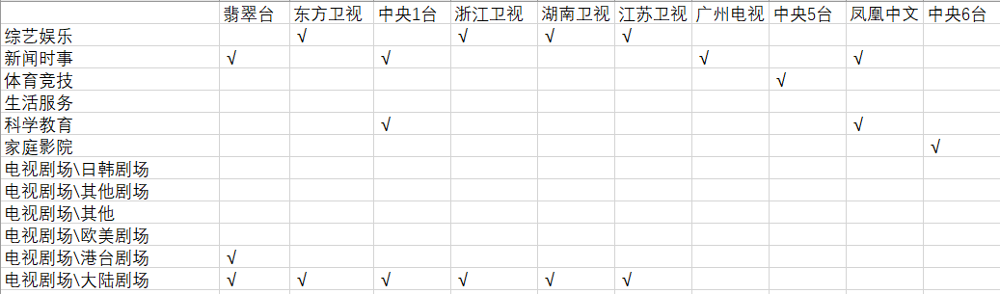
我们提取出了第一个量级的十个频道进行分析，并将其结果与附件二中的节目分类进行了比对，由于前十个频道的收视率并没有太大差距，所以我们仅从主要播放内容来考虑而没有进行加权后的比对。从表中我们很明显就可以看出去除几个专业性很强的频道，例如中央5台的体育频道，中央6台的电影频道，其他频道的播放内容很集中的出现在了综艺娱乐、新闻时事以及电视剧场的大陆剧场中。因此在电视台选择播放内容以及制作点播内容的时候，考虑到收视率应该更多的选择这几种种类的内容。

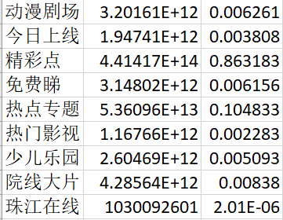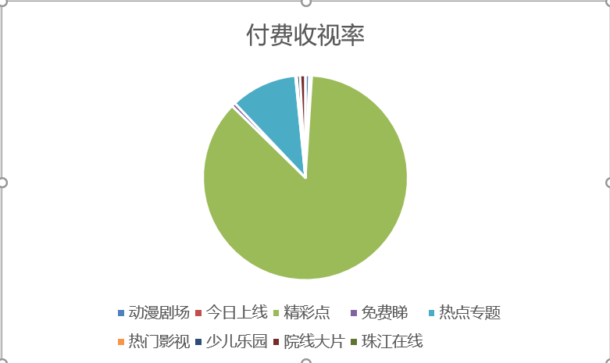
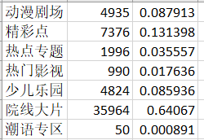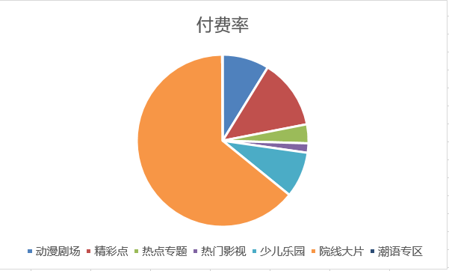
从收视率图表中，我们可以看到，绝大多数的单片点播在“精彩点”上（86.3%）。之后是“热点专题”（10.5%），“院线大片”（0.8%)。其余的6种类型的节目占了剩下的3%。由此可见用户在单片点播环节更多的会选择精彩点和热点专题。
从付费率图表中，我们可以看到，用户们在“院线大片”类型上付费金额超过64%，而收视率第一的“精彩点”则只分到13.1%的金额，其次是“动漫剧场”（8.7%）和“少儿乐园”（8.5%）。“热点专题”占3.5%，剩下两种类型的节目共占不到2%。
综合两个图标，可以清楚的发现，占据86.3%点播量的“精彩点”只占有13.1%的盈利。如果按照“每1%观看量收取1%金额”的理想收视收入比例的话，酌情提高“精彩点”的付费金额可以大幅增加播放“精彩点”的盈利。“精彩点”中主要的产品种类为电视剧，综艺节目和热门电影，所以“综艺娱乐”、“电视剧场”类节目可以考虑做调整。而“院线大片”类的节目虽然只有0.8%的点播率但是却获得了64%的盈利，说明“院线大片”类的节目有很多“真爱粉”，即使单部片的价格不便宜，也会去花大价钱点播。既然如此的话，能够多提供一些此类的片源，并且略下降单部金额，可以让运营商的产品获得利润更多。

６创新点，有待改进的地方/前景展望（可选）
在挖掘过程中，我们发现由于数据集的信息在某些方面有些不足，导致我们在协同过滤的过程中没法对产品进行有效的分析，所以最终的结果并不是很让我们自己满意。不过在这次实验的过程中，我们对数据挖掘这门课有了一个更加清晰的认识，我们了解到了如何去运用我们所学的知识，也意识到了自身知识上的不足，这很大程度上抑制了我们的脚步。但我认为这只是第一步，对于未曾接触这个领域的我们来说，得知了如何运用并分析结果让我们有了第一次的体验并对其产生了兴趣。这次研究的课题十分贴近我们的生活，也是一个目前很流行的话题，一定有着很光明的前景，我们也会借着这个机会去进一步学习与完善。

致谢 （可选）

参考文献
采用百度学术的引文格式GB/T 7714

